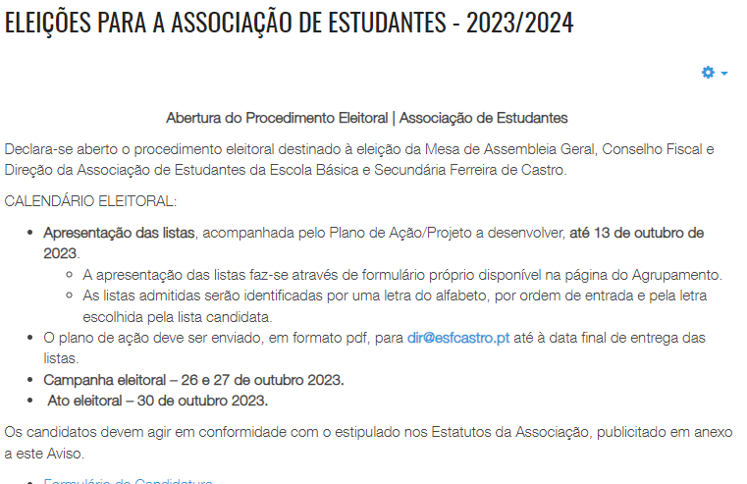

ALTERAÇÃO DO CALENDÁRIO ELEITORAL
Por sugestão das listas concorrentes, e com a concordância da direção, são alteradas as datas da campanha eleitoral e do ato eleitoral, sendo então as seguintes:
- Campanha eleitoral – 2 e 3 de novembro de 2023
- Ato eleitoral – 6 de novembro de 2023
16 de outubro de 2023
A Direção

